**第17讲 数数图形**

**一、知识要点**

我们已经认识了线段、角、三角形、长方形等基本图形，当这些图形重重叠叠地交错在一起时就构成了复杂的几何图形。要想准确地计数这类图形中所包含的某一种基本图形的个数，就需要仔细地观察，灵活地运用有关的知识和思考方法，掌握数图形的规律，才能获得正确的结果。

要准确、迅速地计数图形必须注意以下几点：

1.线段上有n个端点，那么线段的条数为n+(n-1)+(n-2)+…+3+2+1

2.从一个顶点引n条射线，那么锐角的个数为n+(n-1)+(n-2)+…+3+2+1

3. 由相同的n×n个小方格组成的几行几列的正方形其中所含的正方形总数为：1×1＋2×2＋…＋n×n。

4. 如果一个长方形的长被分成m等份，宽被分成n等份（长和宽的每一份都是相等的）那么正方形的总数为：mn+(m－1)(n－1)＋(m－2)(n－2)＋…＋(m－n＋1)n.

**二、精讲精练**

**【例题1】** 数出下面图中有多少条线段。

http://hiphotos.baidu.com/%D3%EB%C4%E3%B5%C4%D4%B5/pic/item/e4b2a74d1ce9e7dcd62afc33.jpg

**练习1：**数出下列图中有多少条线段。

http://hiphotos.baidu.com/%D3%EB%C4%E3%B5%C4%D4%B5/pic/item/532a89a9c339b394ca130c33.jpg

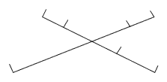

（2）

**【例题2】**数一数下图中有多少个锐角。

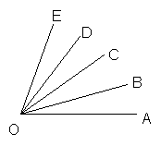

**练习2：**：下列各图中各有多少个锐角？

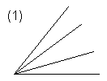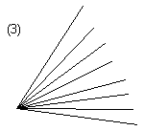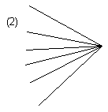

**【例题3】**数一数下图中共有多少个三角形。

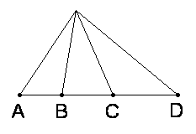

**练习3：**：数一数下面图中各有多少个三角形。

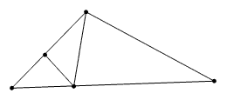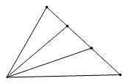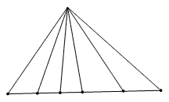

**【例题4】**数一数下图中共有多少个三角形。

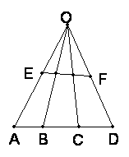

**练习4：**：数一数下面各图中各有多少个三角形。

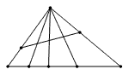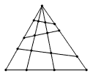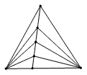

**【例题5】**数一数下图中有多少个长方形。

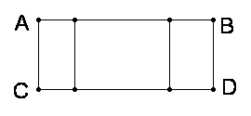

**练习5：**：数一数下面各图中分别有多少个长方形。

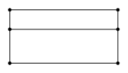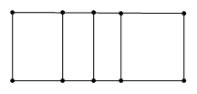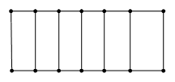

**【例题6】** 数一数下图中有多少个长方形？

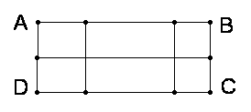

**练习6：**

数一数，下面各图中分别有几个长方形？

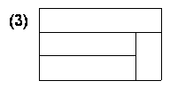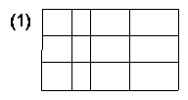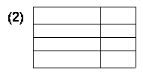

**【例题7】**数一数，下图中有多少个正方形？（每个小方格是边长为1的正方形）

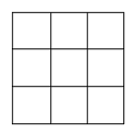

**练习7：**：数一数下列各图中分别有多少个正方形？（每个小方格为边长是1的小正方形）

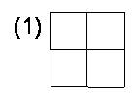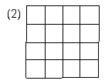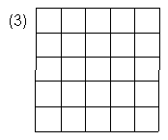

**【例题8】**数一数下图中有多少个正方形？（其中每个小方格都是边长为1个长度单位的正方形）

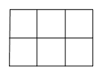

**练习8：**

数一数下列各图中分别有多少个正方形。

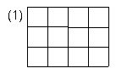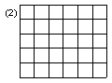

**【例题9】**从广州到北京的某次快车中途要停靠8个大站，铁路局要为这次快车准备多少种不同车的车票？这些车票中有多少种不同的票价？

**练习9：**

1.从上海到武汉的航运线上，有9个停靠码头，航运公司要为这段航运线准备多少种不同的船票？

2.从上海至青岛的某次直快列车，中途要停靠6个大站，这次列车有几种不同票价？

3.从成都到南京的快车，中途要停靠9个站，有几种不同的票价？

**【例题10】**求下列图中线段长度的总和。（单位：厘米）

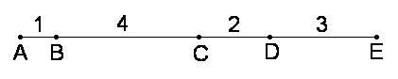

上式中的5是线段上的5个点，如果设线段上的点数为n，基本线段分别为a1、a2、…a(n－1)。以上各线段长度的总和为L，那么L= a1×(n－1)×1+ a2×(n－2)×2+ a3×(n－3)×3+…+ a(n－1)×1×(n－1)。

**练习10：**

1.一条线段上有21个点（包括两个端点），相邻两点的距离都是4厘米，所有线段长度的总和是多少？

2.求下图中所有线段的总和。（单位：米）

http://hiphotos.baidu.com/%D3%EB%C4%E3%B5%C4%D4%B5/pic/item/f8492c8e1141b4df503d927b.jpg

3.求下图中所有线段的总和。（单位：厘米）

http://hiphotos.baidu.com/%D3%EB%C4%E3%B5%C4%D4%B5/pic/item/8a7f58dcecbf2cca77c6387b.jpg

**三、课后作业**

1、数一数共有多少条线段？

（1）

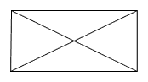（2）

2、数一数共有多少个锐角？



3、数出下图中有多少个长方形？



4、数出下图中有多少个正方形？



5、下图中有多少个长方形，其中有多少个是正方形？

